Дальдоза: игра скандинавских мореходов

Дмитрий Скирюк   04.04.2012

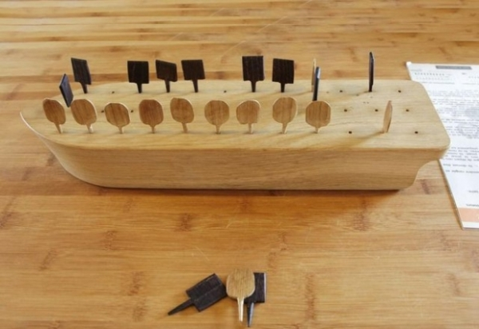

Всем знакомо выражение «катиться кубарем», но кто мне скажет, что такое «кубарь»? Думаю, практически уже никто. Не буду вас мучить и открою тайну: кубарь это волчок (вернее, особый тяжёлый волчок, который подгоняют хлыстиком). Этот пример хорошо иллюстрирует ситуацию, когда играл народ в игру, играл, вдруг раз – и перестал, а почему, никто не знает. Язык, обычаи, традиции всё те же, а игра исчезла, растворилась, утекла в пословицы и поговорки.   
  
Сегодня я расскажу как раз про такую игру, которая была совсем забыта, но усилиями энтузиастов возродилась и сегодня входит в «джентльменский набор» любой хорошей игротеки. В Норвегии её называют «Дальдоза», в Дании – «Дальдос» («Daldøs»). Историю её удаётся проследить лишь до XVII века, далее все следы теряются во тьме веков. Как она попала к викингам, откуда, от какой игры произошла, всё это неизвестно. Одни учёные кивают на бедуинскую игру «Сиг», другие – на древнеегипетскую «Собаки и шакалы»; у саами (лопарей) есть похожая игра «Сахкку», но правды не знает никто.   
  
К началу XIX века в Дальдозу уже никто не играл, а доски, которые не сгорели в каминах, ребятня растащила на кораблики. Только жители отдалённого острова Борнхольм могли сказать про мота и транжиру, что он «заигрался в Дальдозу» («spilla dald?s»). В 1876 году писатель Йенс Якобсен в романе «Мария Груббе» описал, как героиня играет с мужем в Дальдозу (действие книги происходит в 1661 году). Биограф писателя заинтересовался этим фрагментом и сумел отыскать уцелевший игральный набор на маленьком хуторе в Ютландии, где Якобсен провёл детство. Но этого было мало. Отчаявшись, историк Ола Барквед объявил о награде в 100 крон любому, кто обладает хоть какой-то информацией о Дальдозе. Так удалось восстановить правила этой любопытной игры.   
  
  
**Как играть**   
  
Дальдоза выглядит крайне оригинально: доски для неё традиционно делают в виде кораблика, а фишки напоминают сидящих вдоль борта гребцов. На поле три параллельных ряда отверстий: по 16 в крайних и 17 – в серединном (в Норвегии их 12+13+12 – этот вариант, пожалуй, больше подходит для детей). У каждого игрока 16 фишек-колышков в виде лопатки или шпателя – такая форма помогает отличать активную фишку от резервной. Викинги часто делали доски с отверстиями вместо разметки: так получалась портативная дощечка, на которой можно спокойно играть даже на качающейся палубе.   
  
Помимо необычной доски и фишек, игра отличается формой игральных костей – это две короткие четырёхгранные палочки, похожие на толстые спички с пирамидальными или скруглёнными концами, чтобы кости при броске не становились на дыбы. Три их грани несут разметку «II», «III» и «IV». Вместо единицы в Дании принято рисовать букву «А», а в Норвегии – «X»: эта грань называется «Дал», а сторона с двойкой – «Дос» (что, собственно, и дало название игре).   
  
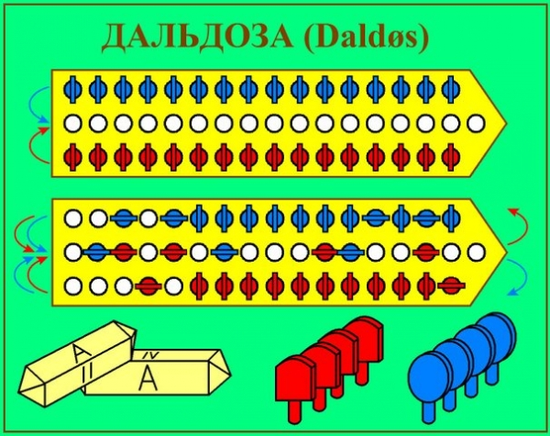 Правила игры весьма необычны. Помните, в старом фильме «Викинги» есть эпизод, когда морские разбойники бегают по вёслам драккара, состязаясь в удали? Игра в Дальдозу напоминает эти пробежки, недаром она была одной из любимых забав скандинавских мореходов. В начале игроки размещают фишки на внешних рядах (один справа, другой слева) так, чтобы их «лопасти» были ориентированы перпендикулярно дорожкам, затем бросают кости, и тот, кто выбросил больше, начинает.      
  
Первый ход игроки всегда делают на центральную дорожку. Для начала движения нужно, чтобы хотя бы одна кость показала «Дал» – это позволяет активировать фишку: игрок поворачивает её, как «ключ на старт», параллельно дорожкам – и делает ею ход вперёд на одно поле. Активировать можно любую фишку в ряду.   
  
Фишки движутся по центральной дорожке от «кормы» к «носу» и по пути рубят друг друга, если догоняют и встают на одно поле. Дальдоза – редкий вариант «боевых» гонок, где срубленная фишка удаляется с доски навсегда, она похожа скорее на индейскую игру пулук, чем на восточные нарды. Чужие фишки можно перепрыгнуть (они от этого не пострадают), но свои нельзя. Выпавший «Дал» используют, чтоб активировать новую фишку или сходить уже активной на единицу.   
  
Выпавшие на костях очки можно суммировать для одной фишки, а можно распределить между двумя. Если выпало «Дал-Дал», игроку положен дополнительный бросок. Все выпавшие очки должны быть использованы, если это возможно: от хода нельзя отказываться, и только если ход невозможен, он пропускается.   
  
А дальше начинается самое интересное. Фишка, достигшая «носа» кораблика, входит на дорожку ПРОТИВНИКА и дальше движется уже по ней, с «носа» на «корму», срубая (или перепрыгивая) фишки, задержавшиеся на старте, а поскольку рубить в Дальдозе можно любую фишку – и активную, и неактивную, на «носу» начинается «избиение младенцев». Если эта фишка добирается до «кормы», она опять выходит на серединную дорожку, идёт к «носу» и так циркулирует, пока её не срубят. На родную дорожку она больше не возвращается. Противник, естественно, делает то же самое. Эти две «карусели» так и кружатся на «палубе», пока у одного из игроков не останется всего одна фишка – он и считается проигравшим.   
  
Сами понимаете, что при таких правилах Дальдоза превращается в задачку с перевозкой волка, козы и капусты: нужно спешить вывести фишки на главную дорожку, успеть проредить домашнюю, и в то же время первым пригнать свои фишки на «нос» корабля, чтоб начать истребление фишек противника. Полезно также держать активированного воина в начале своего ряда, чтобы погнать захватчиков, как только те войдут в твой «дом». Немудрено, что большинство выпавших на костях «Дал» играющие тратят не на ходы, а на активацию фишек.   
  
  
**Самодельная Дальдоза**   
  
Как же сделать эту раритетную Дальдозу в городских условиях и не разрушить квартиру? Я вас научу. Вам понадобится туристический коврик-пенка, пробойник для кожи и деревянные мебельные шпонки подходящего диаметра из строительного магазина.   
  
Канцелярским ножом вырезаем из коврика два одинаковых поля в форме кораблика с острым носом, так, чтобы на них поместилось нужное количество фишек (последних надо 32, если вы хотите датский вариант игры, или 24, если вас устроит норвежский). Пробиваем в одной детали три дырчатые дорожки, после чего склеиваем «выкройки» двусторонним скотчем. Половину шпонок красим акриловой краской, другую оставляем как есть, и у всех маркируем один конец контрастным фломастером: перевёрнутая «головой вверх», такая фишка будет считаться активированной.   
  
Что касается игральных костей, то выстругать их ножом из деревяшки, я думаю, для нормального папы не составит труда. Если вам захочется, с таким набором можно играть даже в ванной. Так что счастливого плавания – и приятной игры!   
  
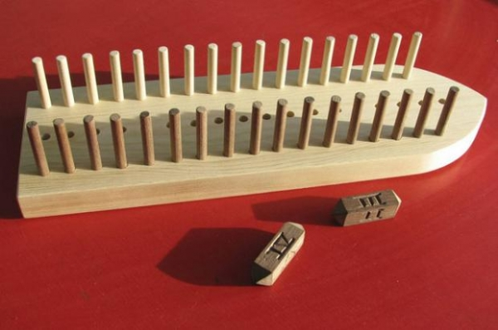

**ДАЛЬДОЗА**  
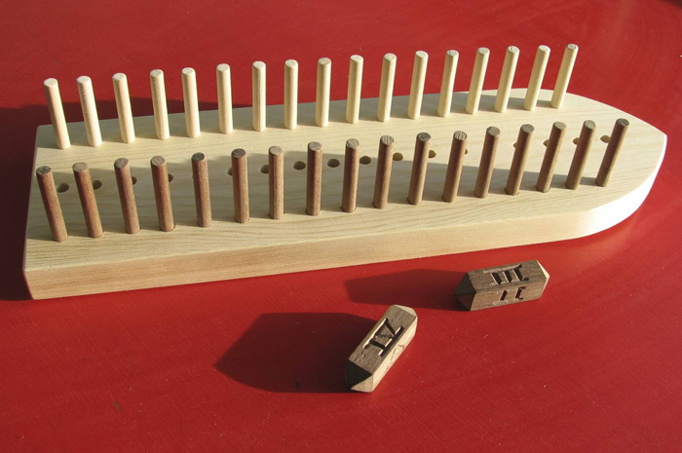  
   Дальдоза (также - далдос) (норв. «daldøsa», дат. «daldøs») – игра семейства боевых гонок, распространённая в некоторых районах Скандинавии и побережья Балтики. Историю её удаётся проследить лишь до XVII века, далее всё теряется во тьме веков. Как она попала к викингам, откуда, от какой игры произошла, точно неизвестно. Учёные снова кивают на бедуинские игры таб и сиг, на древнеегипетскую «Собаки и Шакалы», но правды не знает никто. В Дании эта игра была известна как daldøs, в Норвегии – как daldøsa (доски различаются).  
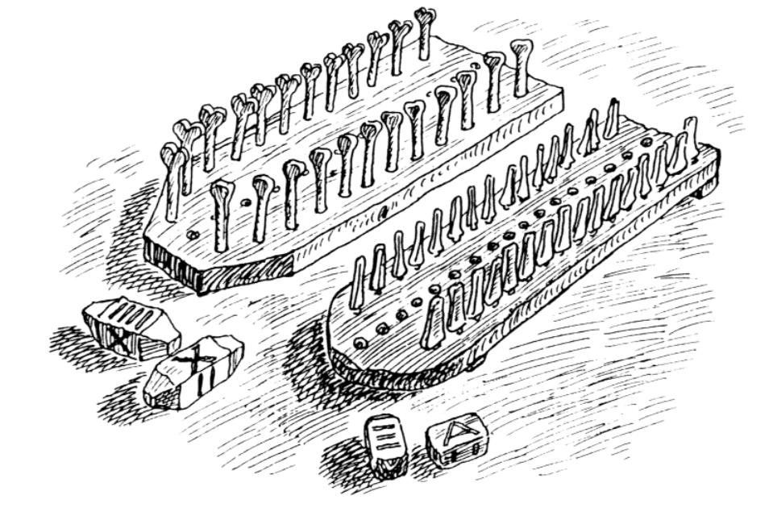  
   Среди находок есть только 3-4 набора, которым по 150-200 лет, да и те уцелели благодаря случаю. Самодельные деревянные доски не имели особой ценности – их просто выбрасывали и заменяли новыми. К началу XIX века дальдоза была забыта, разве только горожане из Нарбонна сетовали, будто продавцы в местной продуктовой лавке, коротая время, так заигрывались в эту свою чёртову дальдозу, что покупателям приходилось ждать, пока их обслужат. *[Напоминает кавказских торговцев с нардами на наших рынках – Д.С.].*  
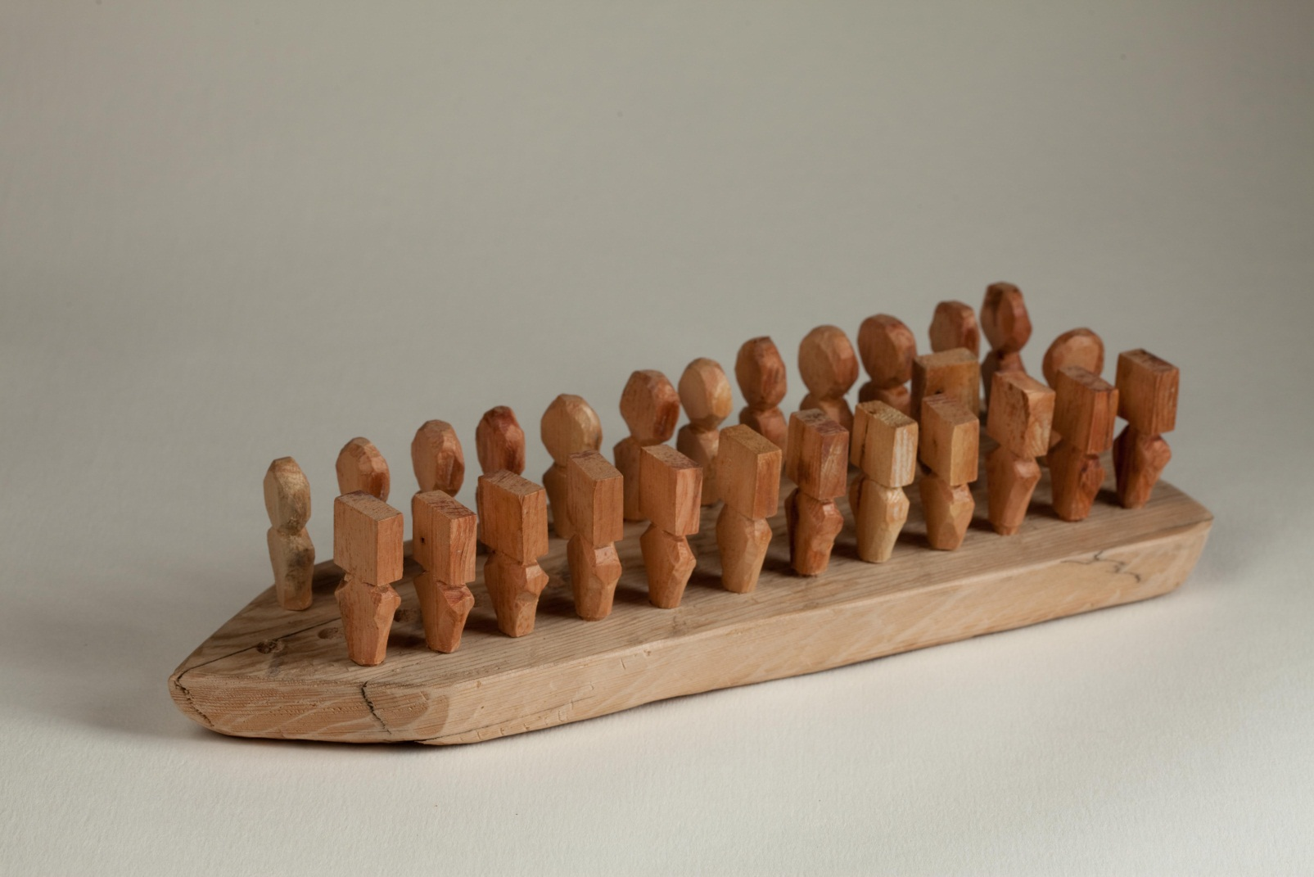  
   В период между 1927 и 1973 годами в Дании скорее всего вообще никто уже не играл в дальдозу. Доски, которые не сгорели в каминах, ребятня растащила на кораблики, и только жители отдалённого острова Борнхольм могли сказать про мота и транжиру, человека, который продулся и живёт в долг, что он «заигрался в Дальдозу» («spilla daldōs»), из чего явно следует, что в дальдозу играли на деньги. И только в середине 70-х несколько публикаций в прессе возродили интерес к игре. Произошло это так.  
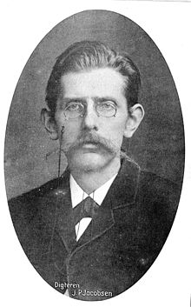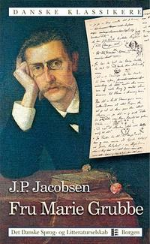  
   В 1876 году датский писатель Йенс Якобсен в романе «Фру Мария Груббе» описал, как его героиня играет с мужем в дальдозу (Мария Груббе – историческое лицо, а действие книги происходит в 1661 году). В 70-е годы XX века член попечительского совета местного музея Ханс Биллесхоф Иенсен заинтересовался этим фрагментом, написал статью об игре в журнал «Danske Studier» и сумел отыскать уцелевший игральный набор на маленьком хуторе в Ютландии, где Якобсен бывал в детстве.  
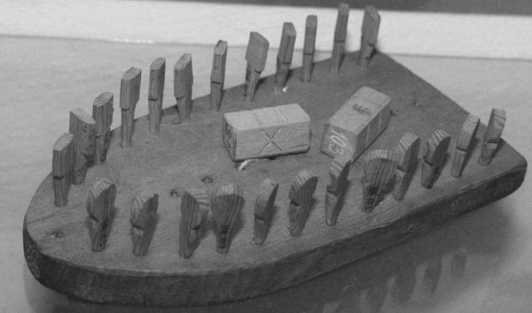  
   Более того: Иенсену посчастливилось наткнуться в своих поисках на некую Марию Катрин Билль. Дочь местного фермера, у которого в давние времена гостили родители Якобсена, Мария, возможно, была последней, кто помнил, как играть в дальдозу. Впоследствии было найдено ещё несколько неполных наборов для игры в дальдозу в Северной и Западной Ютландии, на островах Морз, Тистед и Фано, плюс её упоминание в шутливой поговорке с острова Борнхольм.  
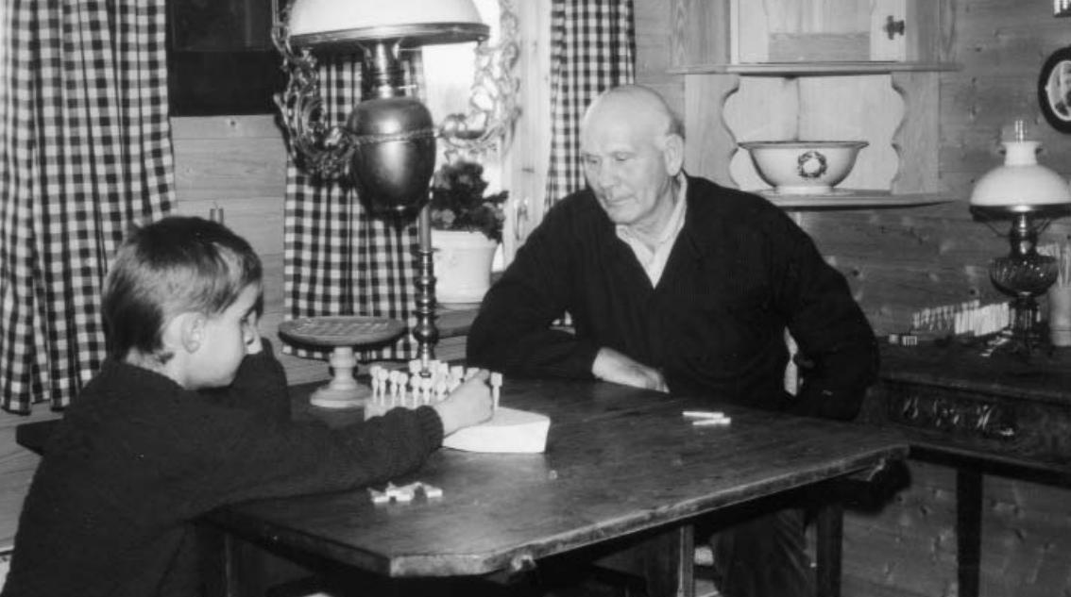  
   В Норвегии традиция играть в дальдозу сохранилась вплоть до середины XX века, но и она постепенно сошла на нет. Ола Барквед, директор школы в округе Йэрен (Зап. Норвегия, гр. Рогаланд), обнаружил уцелевший игровой набор и заинтересовался артефактом. Йэрен – аграрный район, где много хуторов и фермерских хозяйств, и во время Второй мировой войны, когда семьи и общины оказались предоставлены сами себе, дальдоза неожиданно стала весьма популярной, получив новое смысловое наполнение: теперь фишки «норвежцев» играли против «немцев». Однако с наступлением мирного времени интерес к игре угас. Отчаявшись восстановить правила, Барквед опубликовал статью, где объявил о награде в 100 крон любому, кто обладал хоть какой-то информацией о дальдозе. Через несколько лет статью Баркведа перепечатал датский исторический журнал «Skalk», и Барквед неожиданно получил письмо из Дании от человека по фамилии Кьяр, который помнил правила. Совместными усилиями удалось восстановить правила этой любопытной игры. Сегодня музей города Ярмузет продаёт копии современной версии дальдозы, разработанные Баркведом.  
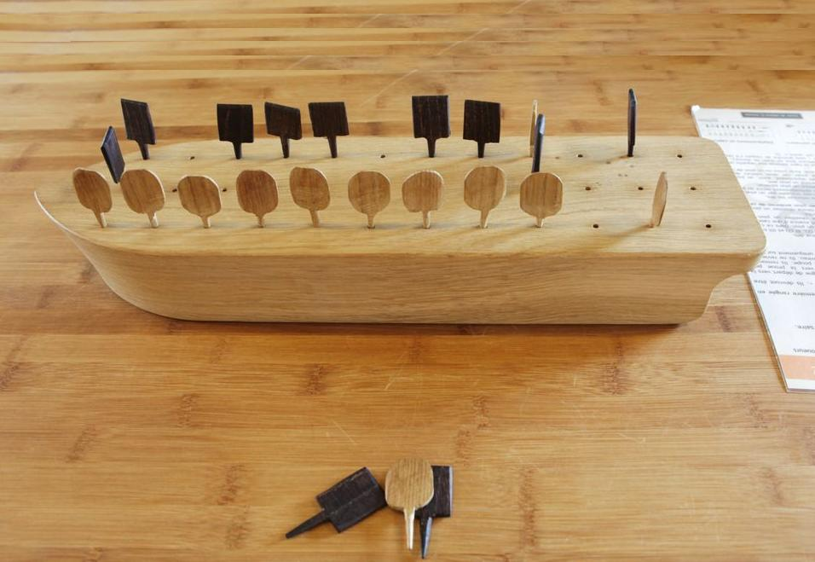  
   Дальдоза выглядит крайне оригинально: доски для неё традиционно делают в виде кораблика с носом и кормой, даже окрашивают в традиционные морские «цвета», а фишки напоминают сидящих вдоль борта гребцов. На поле три параллельных ряда отверстий: по 16 в крайних и 17 – в серединном. У каждого игрока 16 фишек-колышков в виде лопатки или шпателя – такая форма помогает отличать активную фишку от резервной (если фишки симметричные, игроки используют колечки). Викинги часто делали доски с отверстиями вместо разметки: так получалась портативная дощечка, на которой можно спокойно играть даже на качающейся палубе. Помимо необычной доски и фишек, игра отличается формой игральных костей – это две короткие четырёхгранные палочки, похожие на толстые спички с пирамидальными или скруглёнными концами, чтобы кости при броске не становились на дыбы. Четыре их грани несут разметку «II», «III» и «IV». Вместо единицы в Дании принято рисовать букву «А», а в Норвегии – «X»: эта грань называется «Дал», а сторона с двойкой – «Дос» (что, собственно, и дало название игре).  
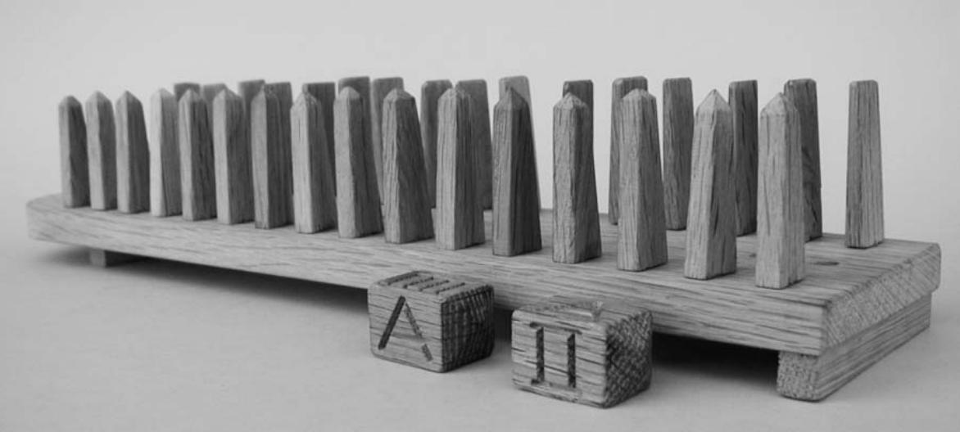  
   Правила игры весьма необычны. В старом фильме «Викинги» есть эпизод, когда морские разбойники бегают по вёслам драккара, состязаясь в удали; игра в Дальдозу напоминает эти пробежки, недаром она была одной из любимых забав скандинавских мореходов. В начале игроки размещают фишки на внешних рядах (один справа, другой слева) так, чтобы их «лопасти» были ориентированы перпендикулярно дорожкам, затем бросают кости, и тот, кто выбросил больше, начинает. Первый ход игроки всегда делают на центральную дорожку. Для начала движения нужно, чтобы хотя бы одна кость показала «Дал» – это позволяет активировать фишку: игрок поворачивает её, как «ключ на старт», параллельно дорожкам – и делает ею ход вперёд на одно поле. Активировать (fordal) можно любую фишку в ряду.  
   Фишки движутся по центральной дорожке от «кормы» к «носу» и по пути рубят друг друга, если догоняют и встают на одно поле. Срубленная фишка удаляется с доски навсегда. Чужие фишки можно перепрыгнуть (они от этого не пострадают), но свои нельзя. Выпавшее «Дал» используют, чтоб активировать новую фишку или сходить уже активной на единицу. Очки можно суммировать для одной фишки, а можно распределить между двумя. Если выпало «Дал-Дал», игроку положен дополнительный бросок. Все выпавшие очки должны быть использованы, если это возможно: от хода нельзя отказываться, и только если ход невозможен, он пропускается.  
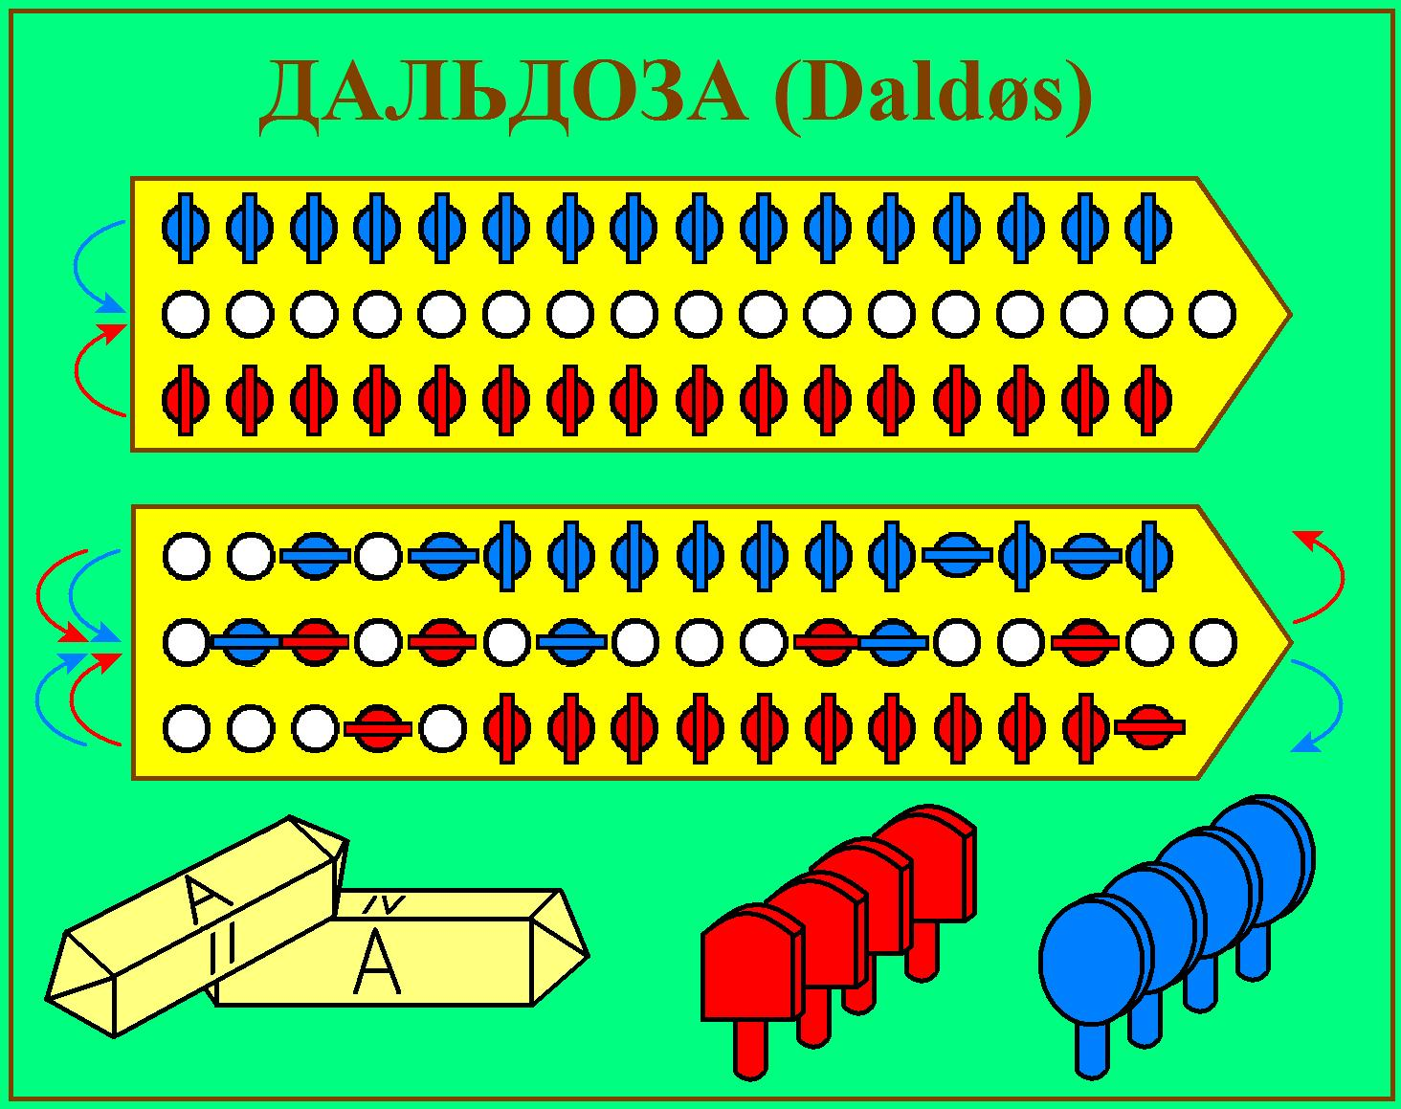  
   А дальше начинается самое интересное. Фишка, достигшая «носа» кораблика, входит на дорожку ПРОТИВНИКА и дальше движется уже по ней, с «носа» на «корму», срубая (или перепрыгивая) фишки, задержавшиеся на старте, а поскольку рубить в дальдозе можно любую фишку – и активную, и неактивную, на «носу» начинается «избиение младенцев». Если эта фишка добирается до «кормы», она опять выходит на серединную дорожку, идёт к «носу» и так циркулирует, пока её не срубят. На родную дорожку она больше не возвращается. Противник, естественно, делает то же самое. Эти две «карусели» так и кружатся на «палубе», пока у одного из игроков не останется всего одна фишка – он и считается проигравшим.  
   Немудрено, что при таких правилах дальдоза превращается в задачку с перевозкой волка, козы и капусты: нужно спешить вывести фишки на главную дорожку, успеть проредить домашнюю, и в то же время первым пригнать свои фишки на «нос» корабля, чтоб начать истребление фишек противника. Полезно также держать активированного воина в начале своего ряда, чтобы погнать захватчиков, как только те войдут в твой «дом». Поэтому большинство выпавших на костях «дал» играющие тратят не на ходы, а на активацию фишек.  
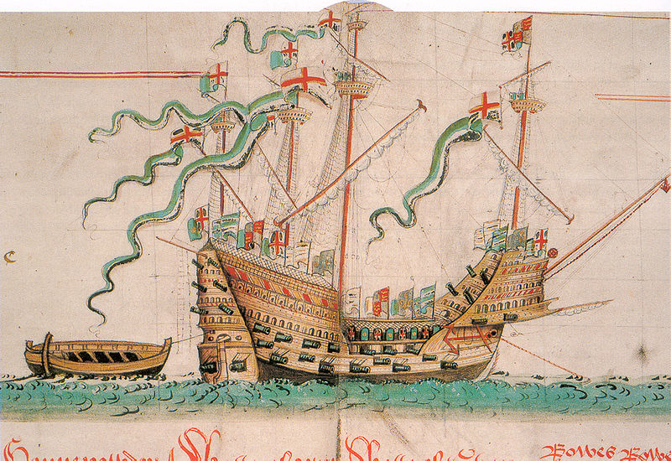  
   Нет никаких документальных свидетельств существования в Европе других игр типа дальдозы. Косвенным подтверждением их былой популярности может служить находка с британского парусника XVI века «Мэри Роуз». Эта прекрасно вооружённая военная каракка, краса и гордость английского флота, затонула в проливе Солент неподалёку от острова Уайт в 1545 году по не вполне понятной причине, после незначительной стычки с французскими галерами. Место крушения обнаружили в 1971 году, большая часть корпуса и груза оказались в таком хорошем состоянии, что в 1982 году были подняты.  
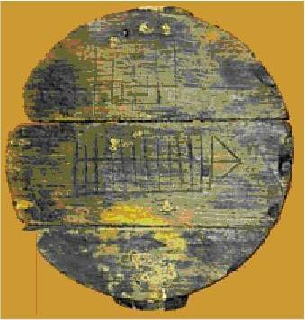  
   Интересующий нас артефакт представляет собой днище дубовой бочки, на котором вырезаны два игровых поля: одно – для классической 9-шашечной мельницы Nine Men’s Morris, второе – для неопознанной игры, формой напоминающее характерный «кораблик» дальдозы. Хотя нет никаких доказательств того, что эта схема служила игральной доской, нам не известно никаких других игровых полей (а равно и религиозных, культурных или охранительных символов) подобных очертаний, а само его нахождение рядом с узнаваемым полем для игры в Мельницу свидетельствует, что и назначения у них были схожи. (Помимо этой доски, на «Мэри Роуз» были также найдены прекрасно сохранившиеся нарды, шахматная доска и ещё одна доска для Мельницы, вырезанная на крышке оружейного ящика.)  
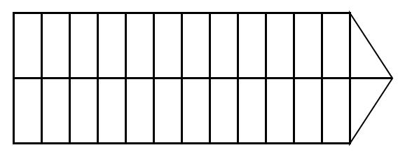  
   Если этот рисунок использовался для боевых гонок типа дальдозы, тогда становится понятно, как эти игры попали из Северной Африки в Скандинавию и страны Балтии. Все они были обнаружены в прибрежных районах и на островах, у всех поле было в форме ладьи – это позволяет предположить, что игра имела важное значение для моряков. Экипаж «Мэри Роуз» был набран, в основном, из англичан, хотя были в нём, как показал анализ изотопов кислорода в сохранившихся зубах, и люди из южной Европы. Не исключено, что игры, известные в Северной Африке, кочевали с корабля на корабль, пока не достигли Англии и Скандинавии. Во всяком случае, историк Петер Михаэльсен, отдавший много лет исследованию скандинавских и лапландских игр, считает, что находка с «Мэри Роуз» с наибольшей вероятностью является предком скандинавской игры.  
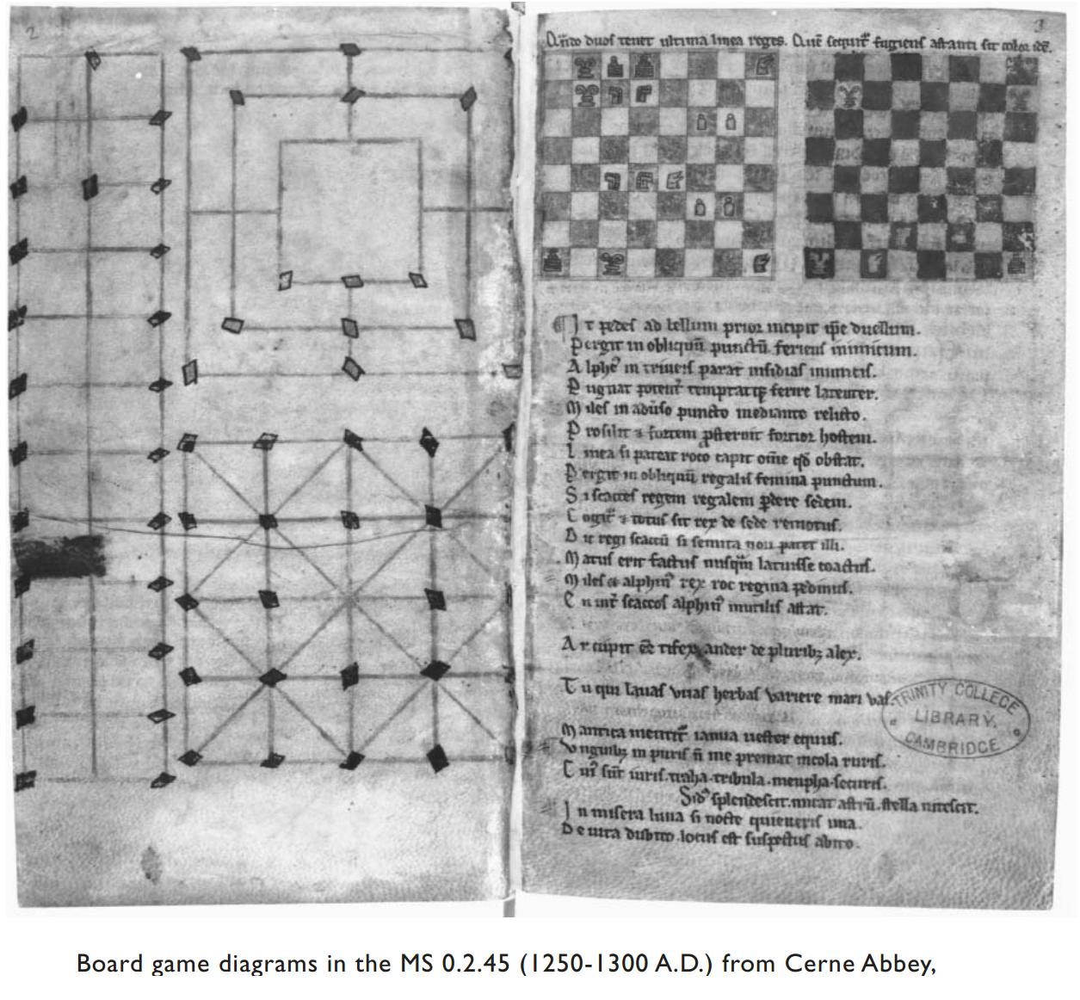  
   Четвёртым (и на сегодня последним) свидетельством древности дальдозы может служить рукописный кодекс XIII века, найденный в бенедиктинском монастыре Серн Эбби (Дорсет, Южная Англия). Он датирован 1250-1300 годами н.э., и содержание его весьма неоднородно: математические загадки, трактаты по арифметике, календари, пословицы, молитвы, житейские истории, сатира, два рисунка шахматных досок с текстом и без текста, и три рисунка других игровых досок. Две справа, несомненно, Мельница и алькуерк, а вот третья схема изображает некую неопознанную игру. 11 тёмных и 11 светлых фишек расположены в линии на внешних рядах. Точки пересечения в верхнем конце обоих рядов не заняты. Перекрестье в центральном ряду выше, между двумя другими фишками, оставлено пустым, ниже наличествует некоторое затемнение неустановленного характера. Возможно, это случайная помарка или повреждение пергамента, но не исключено, что автор манускрипта пытался таким образом изобразить продолговатую игральную кость.  
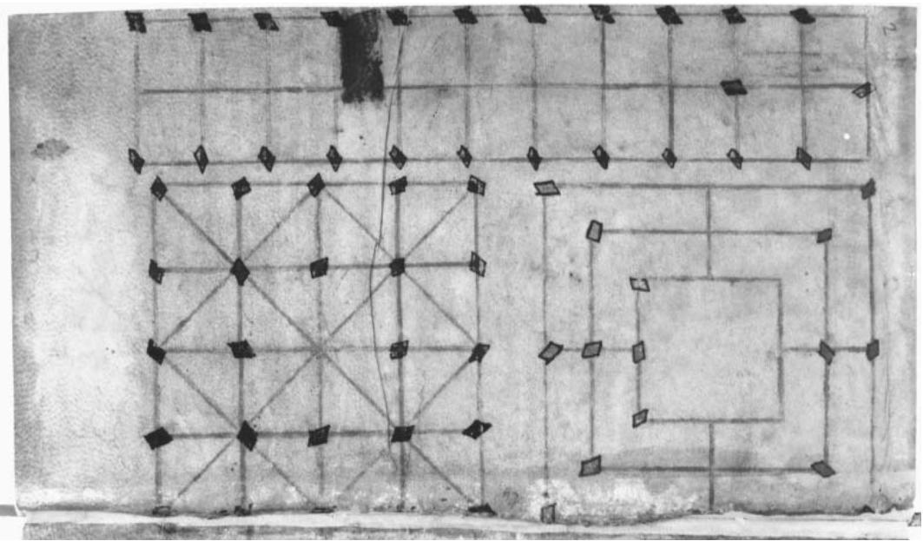  
   Надо признать, что сходство этого рисунка с полем для игры в дальдозу поразительное. Уже само его наличие заставляет думать, что подобные гонки были известны в Англии ещё в раннем средневековье (что вносит некоторую аномалию в доселе стройную гипотезу). Однако является этот рисунок схемой игрового поля дальдозы или нет, до конца не ясно: манускрипт, который сегодня хранится в колледже Святой Троицы в Кембридже под каталожным номером «MS 0.2.45», находится на реставрации, и пока с документом работают учёные, доступ к нему закрыт.  
   В любом случае, если дальдоза существовала как семейство игр, традиции в ней были зыбкие и до конца не устоявшиеся (это косвенно подтверждает её чужеродное, заимствованное происхождение). Как и арабская игра Таб, дальдоза была представлена в нескольких вариантах: если рядов на доске всегда было три, то количество полей в них варьировало. Датский вариант дальдозы был самым большим и сложным [16-17-16], на бочке с «Мэри Роуз» вырезана доска размерами поменьше [13-14-13], норвежская разновидность ещё короче [12-13-12], а в кодексе из Дорсета приведён самый короткий вариант [12-12-12]. Был ли это самый ранний вариант игры? Если допустить, что таб разделилась на восточную «линию таблана» и северную «линию дальдозы», то бочка с «Мэри Роуз» и схема из Дорсета – базовые варианты северной ветви. Но тогда и сама дальдоза намного старше, чем доселе считалось.  
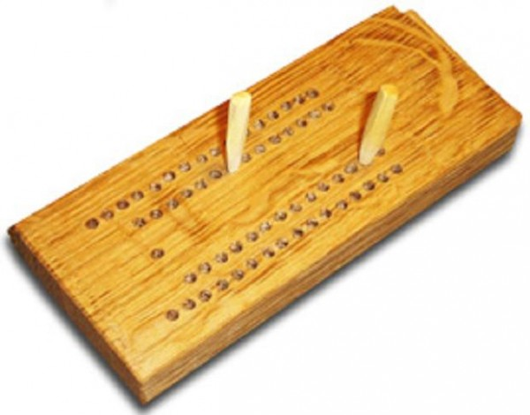  
   Помимо прочего, весьма возможно, что доска дальдозы (или же других подобных игр) послужила прототипом счётной доски для популярной в Британии карточной игры нодди, от которой произошёл современный криббедж. Дело в том, что в обеих играх для записи результатов применяются доски с рядом отверстий и фишки-колышки, для которых не найдено никаких прототипов. Сама идея подобной доски вряд ли могла возникнуть на пустом месте. Эти доски весьма напоминают обнаруженные при раскопках гробниц в Египте комплекты забытых игр «Собаки и шакалы» («Шен»), но первую известную доску для нодди и последнюю доску для «Собак и шакалов» разделяют полтора тысячелетия.  
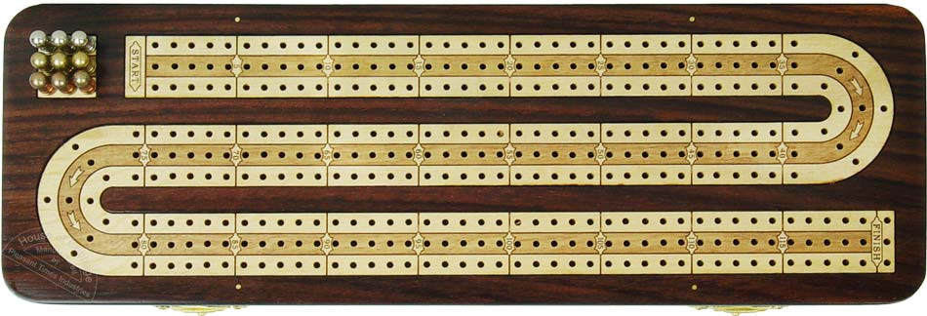  
   Подобная преемственность вряд ли возможна без промежуточных звеньев, Таб и дальдоза вполне могли сыграть эту роль. Тогда и эволюционная цепочка «Мехен – сенет – Собаки и Шакалы – таб – дальдоза – нодди – криббедж» приобретает более законченный вид.

<http://skyruk.livejournal.com/288965.html?thread=5222341>